工业控制系统简述

一、定义
系统：实现一系列功能或目标的相互关联的一组元素。其内涵主要包括元素及关系，外延包括系统的功能或目标、与系统相互作用的环境与人等等，是一个抽象概念。
工业控制系统：在工业中通过精确操纵一系列变量从而达到预定状态的系统。
系统的功能或目标：……
环境：系统之外的元素集合。环境元素通常会与系统产生物质、能量、信息等方面的交互。
人：……
其他：……
典型的工业控制系统要素：测量元件（传感器）、控制元件（控制器）、执行元件（伺服器）、网络。

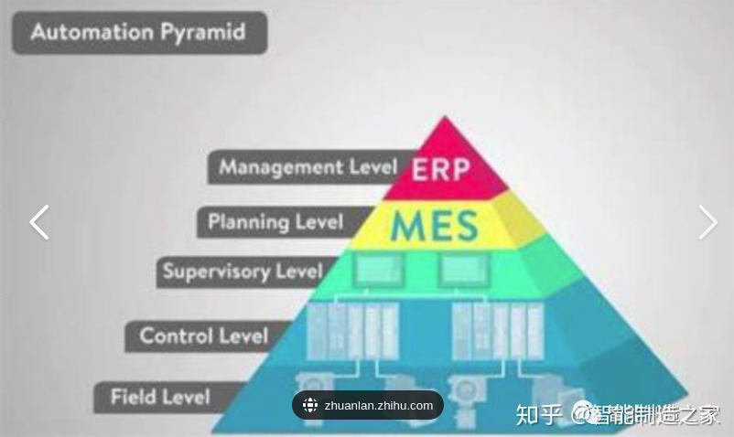

工业控制系统层次图

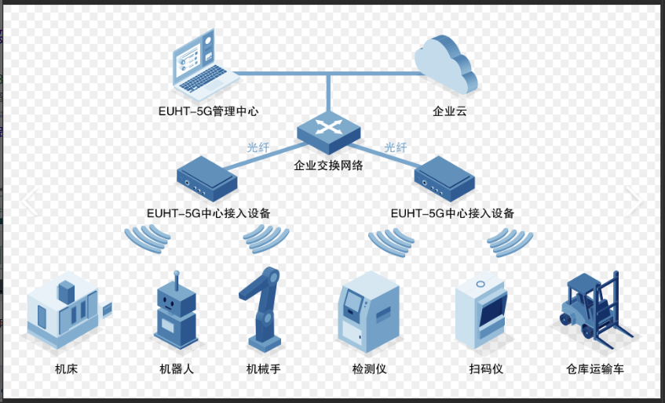

云端工业控制系统

二、传感器

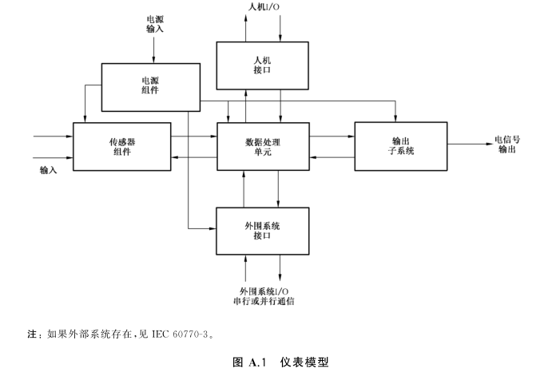
1、定义（GB/T 7665-2005，传感器术语；GB/T 7666，传感器命名与代号）
传感器（sensor）能感受被测量并按照一定的规律转换成可用输出信号的器件（device）或装置（apparatus），通常由敏感元件（sensing component）和转换元件（transacting component）组成。
敏感元件指直接感受或响应被测量的部分。
转换元件指将敏感元件感受或响应的被测量转换为适宜传输或测量的电信号的部分。
输出为标准信号的传感器称为变送器（transmitter）。

2、分类（GB/T 36378.1/2/3-2018，传感器分类与代码）
2.1按照被测量将传感器分为：物理量、化学量、生物量三类。
2.1.1被测物理量可分为：力学量、热学量、光学量、磁学量、电学量、声学量、微波、射线、其他。
2.1.2被测化学量可分为：……
2.1.3被测生物量可分为：……
2.2按照转换原理将传感器分为：电阻式、电容式、电感式、压电式、磁电式、光电式、谐振式、声波式、辐射式、其他。

3、变送器
（GB/T 2900.56-2008，电工术语 控制技术）
（GB/T 2900.77-2008，电工术语 电子测量和仪器仪表）
（GB/T 17212，工业过程测量和控制的术语和定义）
（GB/T 17614.1/2/3-2015，工业过程控制系统用变送器）
（GB/T 18271，过程测量和控制装置）
（GB/T 18272，工业过程测量和控制 系统评估中系统特征的评定）
（IEC61158）
对于工业过程测量和控制系统常使用具有标准输出信号的传感器即变送器。变送器的输出子系统能够提供模拟信号（mA，V，频率）以及数字信号（开关信号，脉冲计数串，复杂通信协议信号）。
3.1 标准输出信号的分类
3.1.1模拟信号（GB/T 3369，过程控制系统用模拟信号）
直流电流
直流电压
频率（未见相关规范性文件）
3.1.2 数字信号
开关信号
脉冲计数串，如编码器
复杂通信协议信号
3.2 智能变送器

4、小结
我公司开展工业物联网项目，涉及过程测量节点的传感器大概率会采用变送器或具有通信协议的智能传感器。。
4.1选择变送器的原因：
系统相对简单。
成品变送器产品丰富，易于采购，供货周期、质量有保障，售前售后支持好。
综合成本低。
易于安装实施。
4.2 选择智能变送器的原因：
特殊要求。
与现有软硬件环境兼容较好

三、伺服器
目前暂未过多涉足，待后续补充。比如步进电机、电机调速器、变频器、电动/气动阀门……

四、控制器

五、网络
1、工业通信网络
（GB/T 29910.1/2/3，工业通信网络）
（GB/T 29817-2013，HART协议压力/压差变送器通用技术条件）

